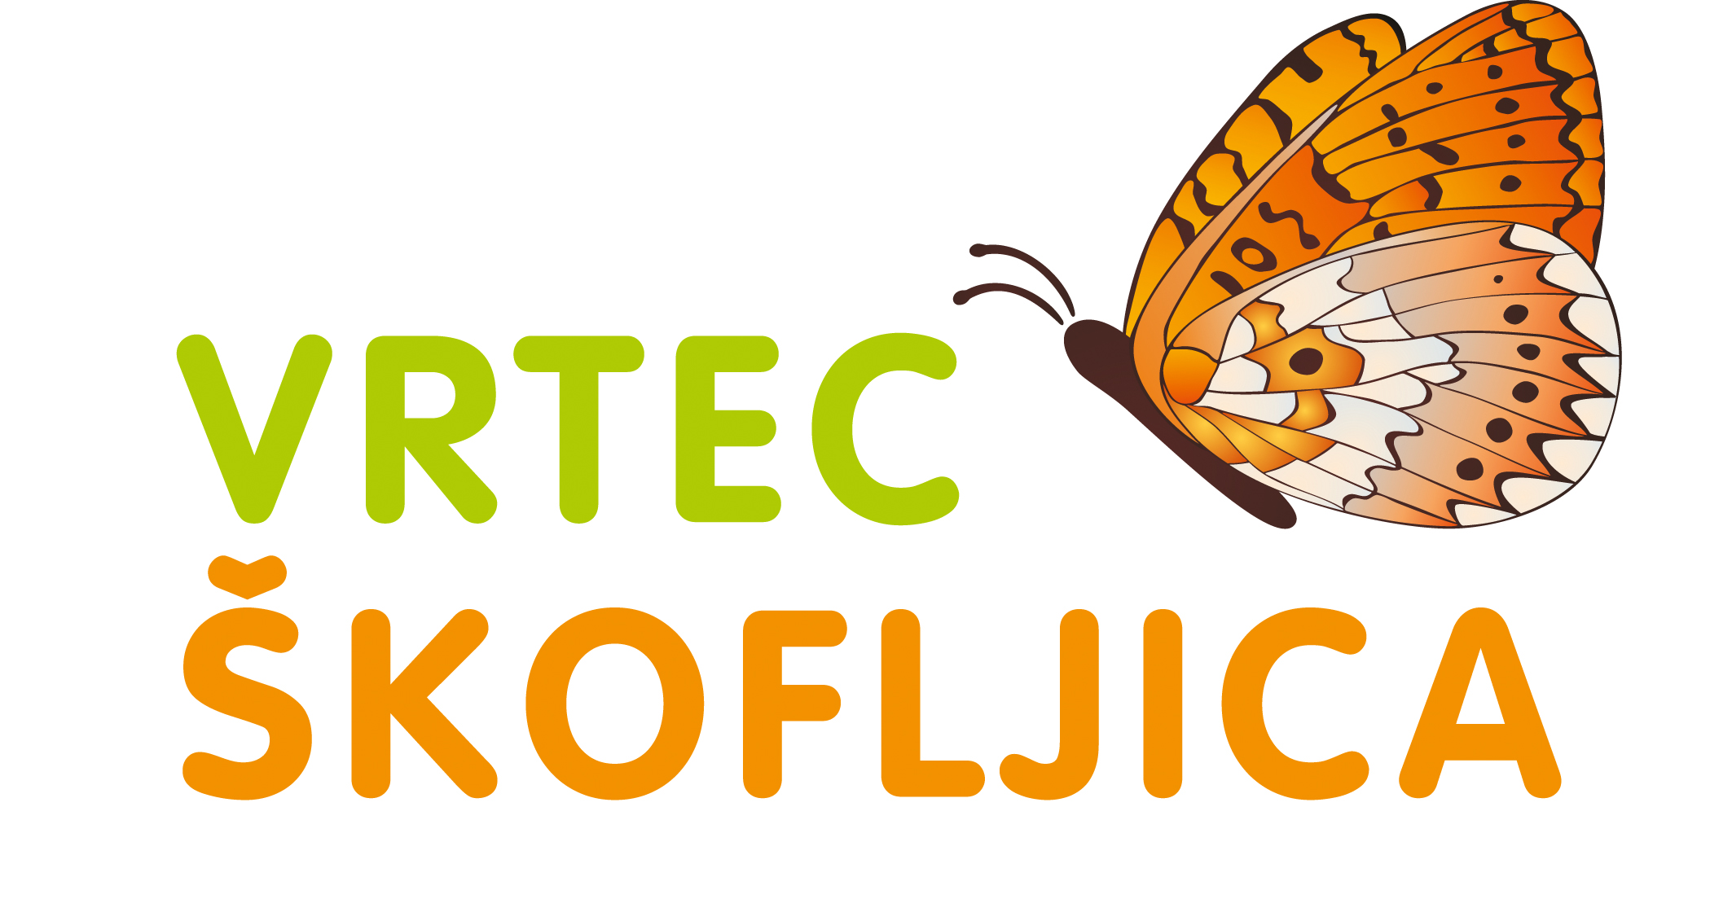JEDILNIK za predšolske otroke – JUNIJ 2025

DATUM | ZAJTRK | KOSILO | POP. MALICA
PON, 2.6. | Puranja šunka, list solate, ovseni kruh* (G), zeliščni čaj, sadje | Brokolijeva juha (s koščki brokolija) z zlatimi kroglicami (G,J,M), PZ testenine z bolonjsko omako (G),  ribani sir (M), rdeča pesa | Rezina sira, ovseni kruh*, (G), mali paradižnik
TOR, 3.6. | Jajčni namaz (J,M), rezina paprike*, čaj,  PZ kruh (G)*, sadje | Grahova enolončnica s krompirjem in piščancem, pecivo z borovnicami (G,J,M) | Črna žemlja*(G), sadje
SRE, 4.6. | Medeno maslo (M), pirin kruh* (G), mleko (M); jabolko | Korenčkova juha, špinačna lazanja (J,G,M), paradižnikova solata | Banana
ČET, 5.6. | Prosena kaša na nehomogeniziranemu mleku (M), sadje | Bučkina juha, govedina Stroganov*, kus – kus (G), mešana solata | Sadje, grisini (G)
PET, 6.6. | Avokadov namaz (M), črni kruh* (G), redkvica*, bela kava (Gj.,M), sadje | Ribe po tržaško (R), krompir v kosih, kremna omaka iz blitve (M) | Ovseni kruh* (G), sadje
PON, 9.6. | Piščančje prsi, pisani kruh (G), paradižnik*, čaj, sadje | Paradižnikova juha z zvezdicami (G), rižota s stročnicami (grah, čičerika, leča, rdeča paprika, korenje), zelena solata | Jogurt (M), koruzni kosmiči
TOR, 10.6. | Kisla smetana (M), jagodni džem, rženi kruh* (G), mleko (M), sadje | Korenčkova juha, piščančji zrezek v smetanovi omaki (M), špinačni rezanci (G), kumarična solata | Sadje, štručka z rozinami* (G)
SRE, 11.6. | Rezina sira (M), pirin kruh*(G), rezina  sveže kumare, kakav (M); sadje | Cvetačna juha, paprikaš s svežo papriko (svinjina), pire krompir (M), zelena solata s koruzo | Sadje, hrustljavi  kruhki (G)
ČET, 12.6. | Mlečni zdrob na nehomogeniziranemu mleku (G,M), sadje | Ohrovtova juha, junetina v omaki, pirini svaljki (G,J, ŽD), paradižnikova solata s svežo baziliko | Sadje, korenčkova  štručka* (G)
PET, 13.6. | Ribji namaz (sardine) (R,M), ovseni kruh* (G), rezina paprike*, čaj, sadje | Pašta fižol (G), rižev narastek s sadjem (J,M) | Sadje, ovseni* kruh (G)
PON, 16.6. | Mlečni riž na  nehomogeniziranemu mleku (M), sadni  krožnik | Junečji trakci v zelenjavni omaki, ajdova kaša, rdeča pesa, 100% jabolčni sok, redčen z vodo | Sadje, presta (G)
TOR, 17.6. | Zelenjavno-mesni namaz (J,M), pirin kruh (G), čaj, sadje | Minjonska juha (G,J), špinačni tortelini (M,G,J) smetanova omaka (M), zelena solata s fižolom | Sadje, ajdov kruh*(G)
SRE, 18.6. | Sendvič (črna žemlja (G), puranje prsi, sir (M), rezina paprike*, čaj, sadje | Pražen krompir, piščančji koščki v korenčkovi omaki (rumeno in rdeče korenje), zeljnata solata, sladoled (M) | Sadje, pirina bombeta* (G)
ČET, 19.6. | Domači skutni namaz s peteršiljem in drobnjakom (M), črni kruh* (G), bela kava (M,Gj), sadje | Telečja obara z domačimi vlivanci (J,G), sadna solata s smetano (M) | Skuta (M), črni kruh (G)
PET, 20.6. | Rezina mocarele (M), olive, koruzni kruh* (G), čaj, sadje | Kostna juha z zvezdicami (G), piščanec v zeliščni omaki, riž, zeljna solata* | Sadje, črna žemlja* (G)
PON, 23.6. | Tuna (R), črni kruh (G), rezina paprike, čaj, sadje | Fižolova juha s korenjem in paradižnikom in z ribano kašo (G), jogurtovo pecivo z marelicami (J,G,M) | Sadje, koruzni vaflji
TOR, 24.6. | Maslo (M), džem, pirin kruh* (G), mleko (M); sadje | Bučkina juha, makaronovo meso z mletim mesom (G), zelena solata z redkvico | Sadje, pirin* kruh (G)
SRE, 25.6. | PRAZNIK
ČET, 26.6. | Kefir* (M), sirova štručka*, (G); sadje | Kolerabna juha, rižota (puran, bučke, rdeča paprika), zelena solata s fižolom | Sadje, riževi vaflji
PET, 27.6. | Jajčna jed (J,M), pisani kruh* (G),  paradižnik*, zeliščni čaj; sadje | Zelenjavna enolončnica z ajdovo kašo, jabolčni zavitek s skuto (G,J,M) | Jabolčna čežana, grisini (G)
PON, 30.6. | Koruzni kosmiči z mlekom (M), sadni krožnik | Kumarična juha, korenčkov pire (M), pečen piščanec, solata z jajcem (J) | Sadje, črna štručka* (G)

Ves čas bivanja v vrtcu imajo otroci na voljo nesladkan čaj ali vodo.
- Otrokom, ki potrebujejo dieto, nudimo ustrezno dietno prehrano po navodilu pediatra.
-* V jedeh, kjer je posamezno živilo označeno z zvezdico (*), je uporabljeno živilo ekološke pridelave. Označevanje ekoloških živil na jedilniku je v skladu s pogoji označevanja ekoloških živil Ministrstva za kmetijstvo, gozdarstvo in prehrano.
- Pridržujemo si pravico, da ob nepredvidljivih dogodkih spremenimo jedilnik brez predhodnega obvestila. Hvala za razumevanje.
- Obroki lahko vsebujejo alergene iz priloge II Uredbe 1169/2011/EU in so označeni s kraticami: gluten – G, mleko – M, jajca – J, ribe – R, arašidi – A, soja – S, oreščki – O, gorčično seme – GS, sezamovo seme- SS, volčji bob – VB, zelena- Z, žveplov dioksid in sulfiti – ŽD, SU.
- Obroki lahko vsebujejo vse alergene v sledovih.
- Sadje in zelenjavo izbiramo glede na sezono in skušamo ponuditi predvsem lokalno pridelano sadje in zelenjavo.
- V vrtcu si prizadevamo, da bi bilo odpadne hrane čim manj. Vljudno prosimo, da dosledno javljate odsotnost otrok. Hvala! DOBER TEK!

